Lampa wisząca Maro - niepowtarzalny, prowansalski klimat
Jesteś miłośnikiem stylu prowansalskiego? Lubisz, kiedy wnętrza Twojego mieszkania kojarzą się z ciepłym, wakacyjnym klimatem? Lampa wisząca Maro będzie doskonałym dodatkiem, który podkreśli ten ponadczasowy charakter!

Lampa Maro - wisząca elegancja
Lampa wisząca Maro to proste, jednak bardzo efektowne oświetlenie, które stylem nawiązuje do słonecznych, prowansalskich aranżacji. Posiada eleganckie, zaokrąglone ramiona z delikatnym, ozdobnym wykończeniem, a także klasyczne, stożkowe abażury, które tłumią światło i nadają pomieszczeniu niepowtarzalny klimat. Lampa wisząca Maro posiada również malowany elektrostatycznie stelaż, który doskonale komponuje się z resztą konstrukcji oraz jest jej trwałym wzmocnieniem. Jest to produkt wykonany z najwyższej jakości materiałów, dzięki czemu jest trwały oraz wytrzymały i zachwyca swoim pięknem przez długie lata.
Lampa wisząca Maro - zastosowanie
Jak już wcześniej wspomnieliśmy, lampa wisząca Maro idealnie skomponuje się we wszystkich pomieszczeniach urządzonych w stylu prowansalskim. Nie jest to jednak jej jedyne przeznaczenie. Doskonale sprawdzi się również jako oświetlenie wnętrza o skandynawskim oraz klasycznym charakterze, zwłaszcza na dużych, otwartych przestrzeniach.

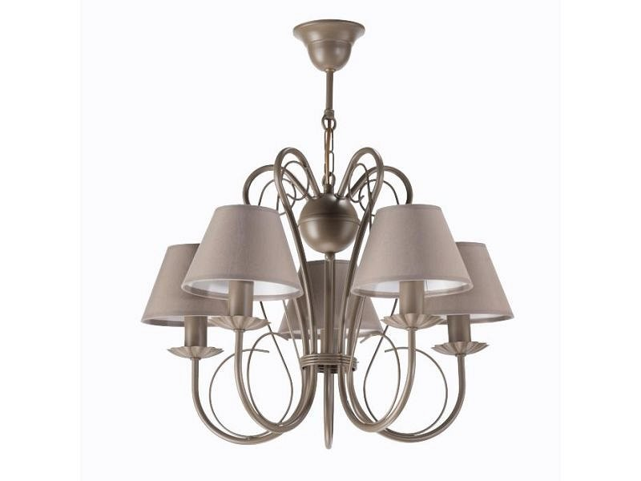
Lampa wisząca Maro dostępna jest w naszym sklepie internetowym, gdzie możesz zamówić ją w różnych wersjach kolorystycznych, bez dodatkowej zmiany ceny! Zapraszamy do zapoznania się z naszą ofertą!

